Staatscourant 2010, 13437
1 september 2010

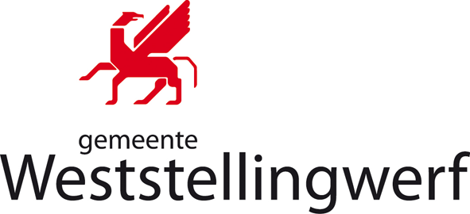
Vrijstelling 19 lid 1 WRO Jokweg 59 De Hoeve
Op 17 augustus 2010 is vrijstelling verleend door toepassing te geven aan artikel 19 lid 1 van de Wet op de Ruimtelijke Ordening (WRO) voor het bouwen van een vleeskuikenstal op het perceel kadastraal bekend gemeente Noordwolde, sectie N, nummer 189, plaatselijk bekend als Jokweg 59 te De Hoeve.
De vrijstelling maakt een uitbreiding mogelijk van de bestaande vleeskuikenhouderij met één vleeskuikenstal.
Het besluit kon genomen worden nadat Gedeputeerde Staten van de provincie Fryslân op 15 juli 2010 een verklaring van geen bezwaar afgaven op het voornemen om vrijstelling te verlenen.

Bezwaar en beroep
Omdat voor uitvoering van het vrijstellingsbesluit ook een bouwvergunning nodig is, kan nog geen beroep worden ingesteld. Belanghebbenden moeten binnen zes weken na de datum van verzending van de betreffende bouwvergunning eerst een gemotiveerd bezwaarschrift indienen bij het college van burgemeester en wethouders van de gemeente Weststellingwerf, postbus 60, 8470 AB, Wolvega. In dit bezwaarschrift dient u naast uw eigen naam, adres en de dagtekening ook het besluit te omschrijven waartegen het bezwaar zich richt. De bouwvergunning is verzonden op 26 augustus 2010.

Informatie
Voor meer informatie of het maken van een afspraak kunt u contact opnemen via 0561-691281.

